PseInt es una herramienta de programación educativa que permite a los usuarios diseñar y visualizar algoritmos de una manera sencilla y fácil de entender. A continuación, se explican los principales conceptos y su aplicación en PseInt:

Variables: son espacios de memoria que se utilizan para almacenar valores. En PseInt, se pueden declarar variables de diferentes tipos, como enteros, reales, caracteres y booleanos. Se utiliza el comando "definir" para declarar variables.

Operadores: son símbolos que se utilizan para realizar operaciones matemáticas y lógicas en los valores almacenados en las variables. En PseInt, se pueden utilizar los operadores aritméticos (+, -, \*, /), los operadores de comparación (>, <, >=, <=, ==, !=) y los operadores lógicos (&&, ||, !).

Estructuras de control: son instrucciones que permiten controlar el flujo de ejecución de un algoritmo. En PseInt, se pueden utilizar las estructuras de control condicionales (if, else) y las estructuras de control iterativas (mientras, repetir, para).

Funciones: son bloques de código que se pueden llamar desde diferentes partes del algoritmo. En PseInt, se pueden crear funciones personalizadas utilizando el comando "funcion". También hay varias funciones predefinidas, como "leer", que permite leer valores desde la entrada estándar, y "escribir", que permite escribir valores en la salida estándar.

Arreglos: son estructuras de datos que permiten almacenar múltiples valores en una sola variable. En PseInt, se pueden declarar arreglos utilizando el comando "definir como arreglo". Los elementos de un arreglo se pueden acceder utilizando un índice numérico.

Registros: son estructuras de datos que permiten almacenar múltiples valores de diferentes tipos en una sola variable. En PseInt, se pueden declarar registros utilizando el comando "definir como registro". Los campos de un registro se pueden acceder utilizando el nombre del campo.

Subprogramas: son bloques de código que se pueden llamar desde diferentes partes del algoritmo y que pueden devolver valores. En PseInt, se pueden crear subprogramas personalizados utilizando el comando "subproceso". También hay varias funciones predefinidas que se pueden utilizar, como "abs", que devuelve el valor absoluto de un número.

1. Variables:

Supongamos que queremos calcular el área de un rectángulo con base de 5 y altura de 8. Para hacerlo, podemos definir dos variables, "base" y "altura", y asignarles los valores correspondientes. Luego, podemos calcular el área multiplicando la base por la altura y almacenar el resultado en una variable "area".

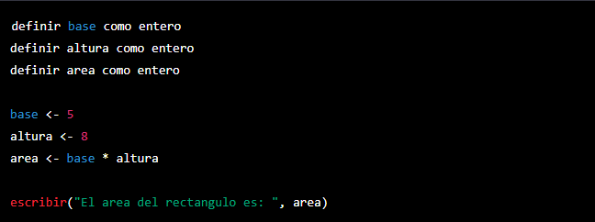

1. Operadores:

Supongamos que queremos calcular el promedio de tres números. Para hacerlo, podemos leer los tres números desde la entrada estándar, sumarlos y dividir el resultado por tres. Podemos utilizar los operadores aritméticos para realizar estas operaciones.

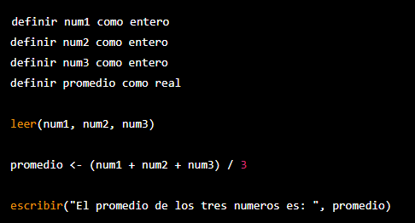

1. Estructuras de control:

Supongamos que queremos saber si un número es par o impar. Podemos utilizar la estructura de control condicional "if" para realizar esta tarea.

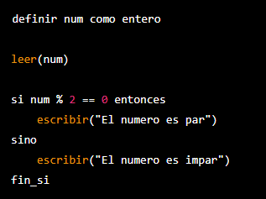

1. Funciones:

Supongamos que queremos calcular el valor absoluto de un número. Podemos utilizar la función predefinida "abs" para realizar esta tarea.

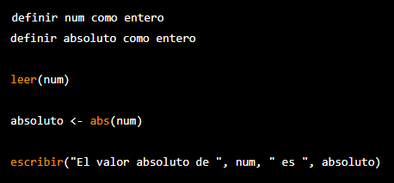

1. Arreglos:

Supongamos que queremos calcular la suma de los elementos de un arreglo. Para hacerlo, podemos utilizar un ciclo "para" para recorrer todos los elementos del arreglo y sumarlos.

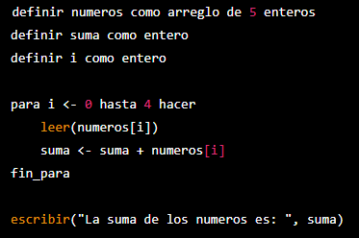

1. Registros:

Supongamos que queremos almacenar información sobre una persona, como su nombre, edad y género. Podemos utilizar un registro para almacenar esta información.

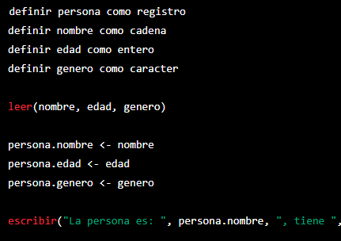



1. Supongamos que queremos calcular el área de un triángulo. Podemos utilizar un subprograma para realizar este cálculo. El subprograma puede recibir como parámetros la base y la altura del triángulo y devolver el área.

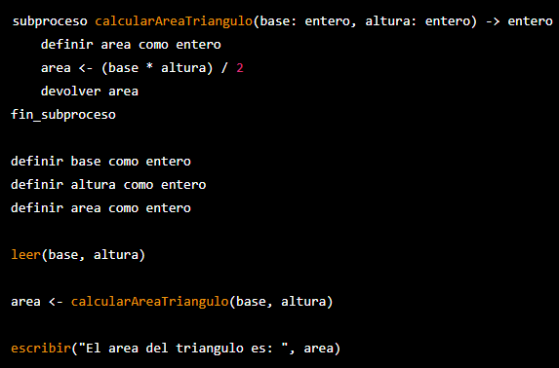

En este ejemplo, el subprograma "calcularAreaTriangulo" recibe dos parámetros de entrada, "base" y "altura", y devuelve un valor entero correspondiente al área del triángulo. En el programa principal, se llama a este subprograma con los valores de base y altura leídos desde la entrada estándar y se almacena el resultado en la variable "área". Finalmente, se muestra el resultado en pantalla.